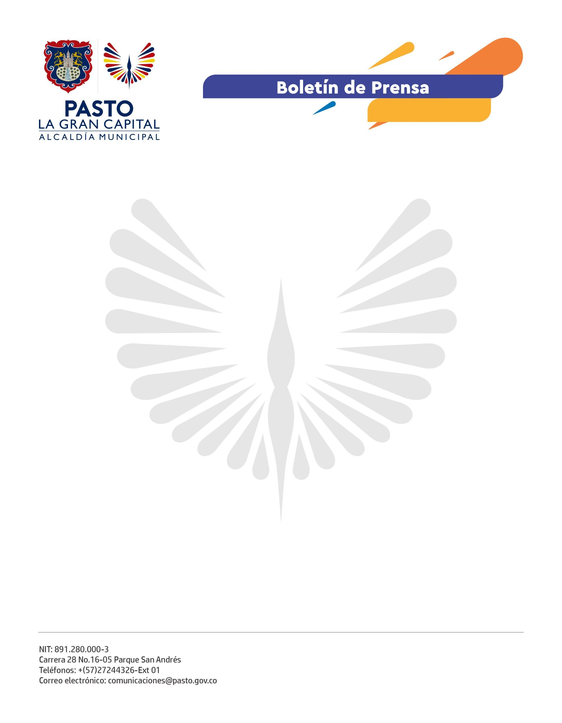
No. 047
1 de febrero de 2022

ALCALDÍA DE PASTO INFORMA LAS FECHAS DE PAGO PARA EL PROGRAMA COLOMBIA MAYOR

De acuerdo con las directrices impartidas por el Departamento de Prosperidad Social (DPS), la Alcaldía de Pasto, a través de la Secretaría de Bienestar Social, informa que se cancelará el ciclo 1 y 2 correspondiente a las nóminas de enero y febrero de 2022, en las siguientes fechas:

Ciclo 1 – Nómina enero 2022: Entre el 15 y el 25 de febrero de 2022.
Ciclo 2 – Nómina febrero 2022: Entre el 28 de febrero y el 11 de marzo de 2022.

Es importante recordar lo siguiente:

- Para la zona urbana, se dispone de más de 106 puntos de servicio. Los beneficiarios pueden acercarse al punto de pago SuperGiros más cercano a su domicilio.

- En la zona rural, SuperGiros se desplazará a los corregimientos alejados de la cabecera municipal, que no disponen de un punto de pago (Santa Bárbara, El Socorro, Morasurco, Mapachico y Mocondino). Los demás sí cuentan con acceso a éste, motivo por el cual los beneficiarios deben acercarse al de su respectiva localidad.

- En caso de pérdida de la cédula original, el ciudadano debe tramitar la solicitud de contraseña de forma personal en la Registraduría Municipal. El pago con contraseña está autorizado temporalmente, por eso, debe adquirir este documento lo antes posible y hacer entrega de él en las instalaciones del Centro Vida; inicialmente, copia de la contraseña y una vez disponga de la cédula, copia de ésta.

- Para cualquier inquietud, puede comunicarse a las siguientes líneas telefónicas habilitadas por la Secretaría de Bienestar Social, de lunes a viernes de 8:00 a.m. a 12:00 m. y de 2:00 p.m. a 6:00 p.m.

Teléfono: (602) 724-4326 Ext. 1806 – 1802 - 1805

Finalmente, se reitera a los beneficiarios que el cobro del subsidio económico debe realizarse en las fechas estipuladas para evitar futuros inconvenientes dentro del programa Colombia Mayor.

